交通部觀光署阿里山國家風景區管理處
「奮起湖24-1號賣店及周邊設施出租案」參考照片
一、嘉義縣竹崎鄉中和村奮起湖24-1號1樓木造房屋、廁所、嘉義縣竹崎鄉糞箕湖段116-1 地號土地。

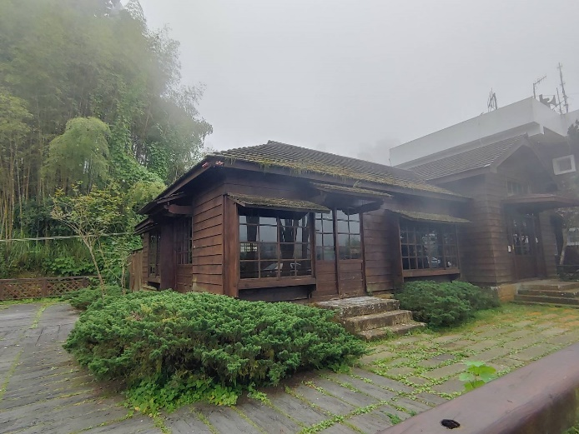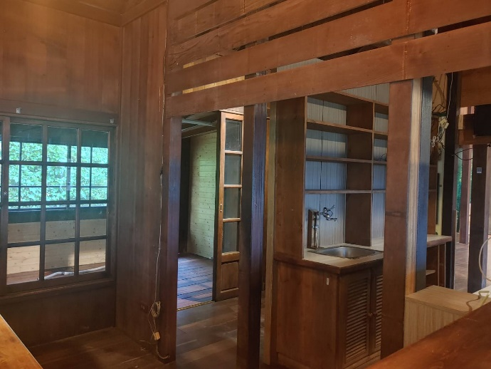
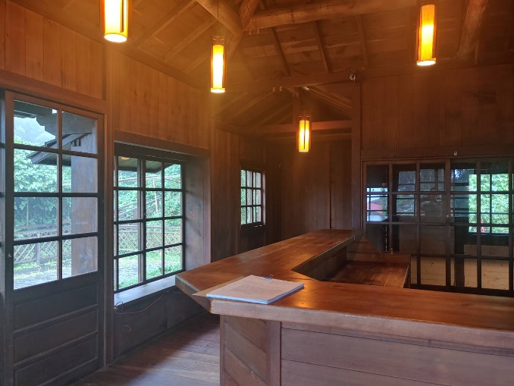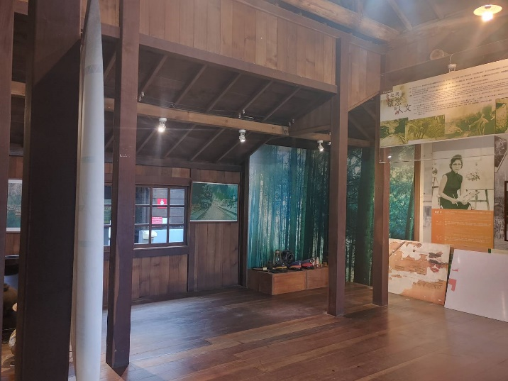
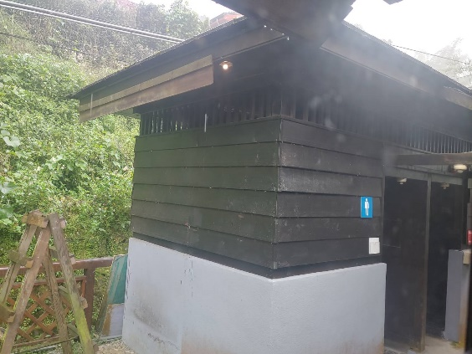

二、嘉義縣竹崎鄉糞箕湖段640-114地號、嘉義縣竹崎鄉糞箕湖段640-092地號。
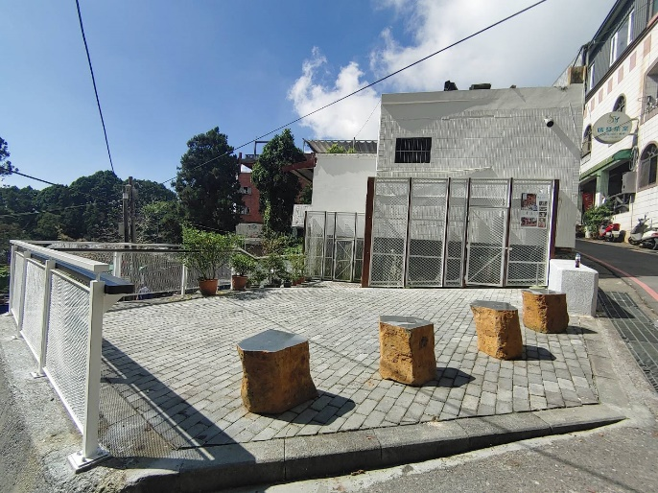

三、休憩涼亭1座、嘉義縣竹崎鄉糞箕湖段640-123地號、嘉義縣竹崎鄉糞箕湖段640-152地號、嘉義縣竹崎鄉糞箕湖段640-182地號。
